新县教育局开展信用体系专题培训活动

3月21日，新县教育局举行信用体系建设专题培训会。县教育局党组成员、副局长余军，局机关相关科室负责人及具体工作人员参加会议。

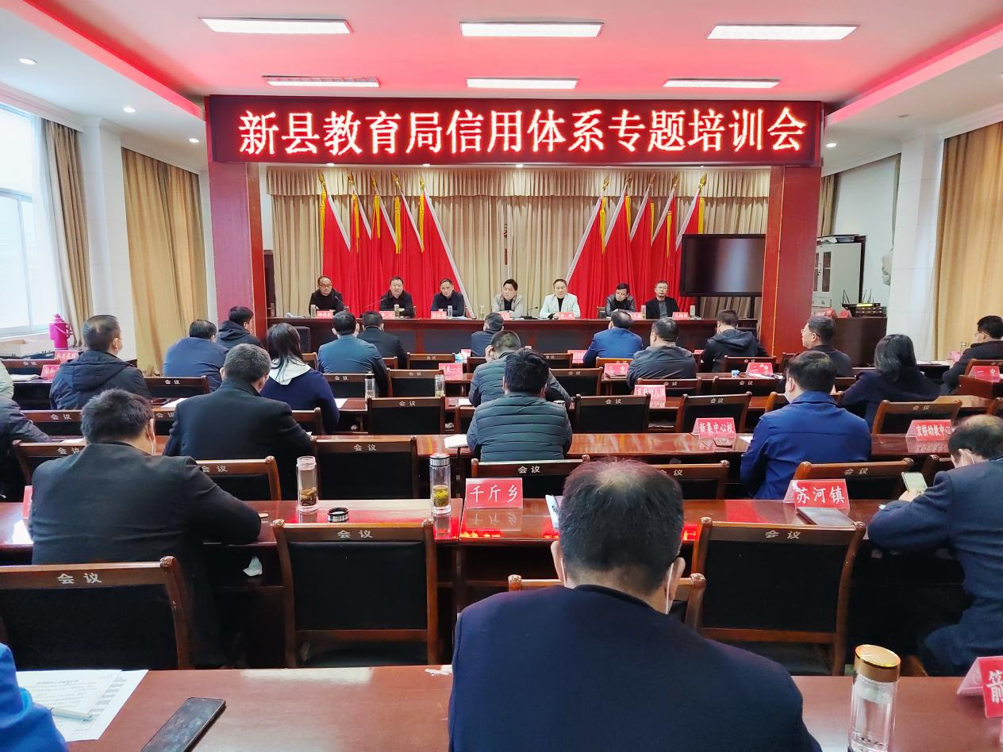

余军指出，教育系统面广摊子大，要以高规格、高标准助推信用建设工作的开展，营造良好的诚信文化氛围。要立足教育系统实际，学懂弄通各项意见和办法， 勇于创新、敢于突破。 要针对不同人群、不同学段的现状，有的放矢，研究细化不同的评价办法，让信用成为教育系统新风尚。会上，余军就教育系统信用体系建设工作的开展提出四点要求。一是认真研究学习。社会信用体系建设是一项打基础、利长远的系统工程，要强化组织领导，深学深思深悟，依据县级层面相关文件材料，在借鉴学习其他地区先进经验的基础上，立足实际，进一步研究完善教育系统工作方案，细化责任分工，有力有序有效推动落实。二是紧抓时间节点。各相关股室、二级机构要主动对接，积极作为，在制定评价办法的过程中牵好头，不等不靠，卡紧节点。要紧盯问题导向、目标导向、评价导向，进一步完善细化当前的办法初稿，将信用体系建设和工作职责相结合，争取推动评价办法早日成熟落地。三是体现新县特色。要在指导意见、评价办法中充分体现新县特性，将我县教育特色元素融入其中，全力打造“信用教育”这一叫得响的诚信品牌。要进一步坚定信心，形成合力，实现“弯道超车”，切实营造和谐诚信的教育生态。

与会人员纷纷表示，将落实会议精神，争当诚信建设的参与者、促进者，奋力推进新县教育诚信体系建设，助力新县教育高质量发展。

新县教育局

2023年3月22日